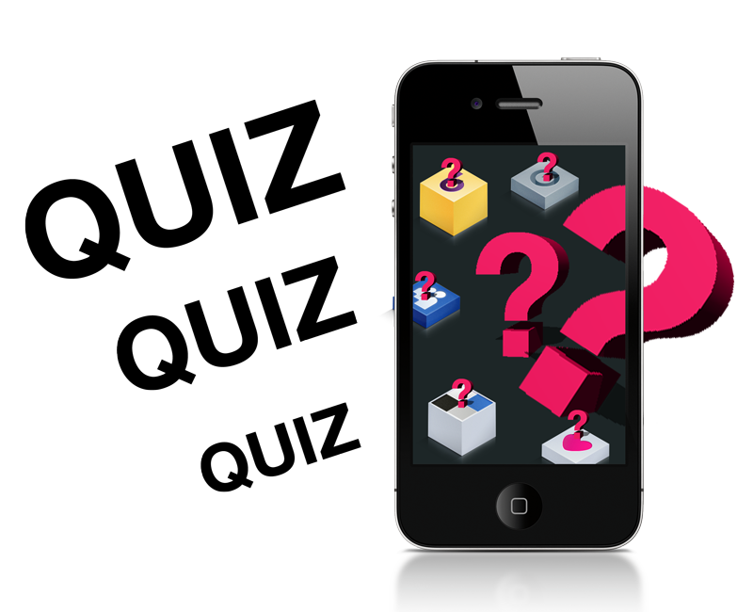Mobile app - Quiz

|  |  |
| --- | --- |
| **Namen:** | Tim de Kok,Nick van Slooten, Jelmer van Ofwegen |
| **Datum:** | 1-9-2020 |
| **Klas:** | LO8E-AMO1 |
| **Docent:** | M. Boukiour |
| **Project groep:** | 3 |
| **Versie:** | 1 |

Inhoudsopgave

Plan van Aanpak 3

# Plan van Aanpak

1. Inleiding:

In het plan van aanpak moet je alle functionaliteiten en voorbereidingen opschrijven hierbij moet je ook een planning maken van het hele project. De planning is natuurlijk een schatting. De deadlines van ontwerpen en realiseren zijn besproken met de opdrachtgever

2. Doelstelling: Ons doel is om een app te realiseren, waar kinderen kennis kunnen maken met de Amazigh taal. En hierdoor de Amazigh taal bekender te maken onder de mensen.

3. Omschrijving:

er zijn 4 schermen. Er moet een Splashscreen zijn met het logo van de amazigh taal. Daarna kom je op het Hoofdmenu hier moet je kunnen kiezen uit

oefenspel: in het oefenspel kan je kiezen tussen categorieën met diverse moeilijkheidsgraden. Daarna kan je het woord bekijken in het nederlands en in amazigh daarna krijg je ook nog te horen hoe je het woord uitspreekt.

Quizspel: het quizspel lijkt erg op het oefenspel maar bij het quizspel krijg je pogingen en je krijgt een woord te zien en dan moet je tussen 6 foto’s kiezen en als je de goede kiest dan ga je naar het volgende woord. Het aantal pogingen die je krijgt zijn gebaseerd op de categorie die je kiest bijvoorbeeld moeilijke categorie is 2 pogingen, gemiddelde categorie heeft 3 tot 4 pogingen en makkelijke categorie heeft 5 tot 6 pogingen.

Score: op dit scherm kan je je scores zien die je hebt gehaald met de categorieën. De score word berekend via sterren. 3 sterren is foutloos, 2 sterren is dat je iets meer dan de helft goed heb. En 1 ster is iets minder dan de helft goed. en 0 sterren betekent dat je geen antwoorden goed heb.

Over: Hier kan je contactgegevens zien, en informatie over de applicatie

4. Projectgroep:

Dhr. Hannibal – Opdrachtgever

M. Boukiour – mboukiour@mborijnland.nl – Projectleider

M. Braas – mbraas@mborijnland.nl - Projectinstructeur

Tim de Kok: [1040606@mborijnland.nl](mailto:1040606@mborijnland.nl) – Developer

Nick van Slooten: [1040606@mborijnland.nl](mailto:1040606@mborijnland.nl) – Developer

Jelmer van Ofwegen: [1044459@mborijnland.nl](mailto:1044459@mborijnland.nl) – Developer

5. Benodigdheden:

|  |  |  |  |
| --- | --- | --- | --- |
| Nummer | Naam | Functie | Versie/specificaties |
| 1 | Android studio | IDE | 4.0.1 |
| 2. | AVD/Android telefoon | Emulator | 30.0.26 |
| 3. | Github | Version Control | XXXX |
| 4. | LinkedinLearning | Tutorials | XXXX |
| 5. | Computer | Werkmachine | Zie Schema Beneden |
| 6. | Xammp | Server | 7.2.33 |
| 7. | Office | Software | Office 2020 |
| 8. | MS Teams | Software | versie 1.3.00.21759 (64-bits |
| 9. | Windows | OS | 10 1903 |
| 10. | Visual paradigm | Software | 16.1 |

PC - Benodigheden:

|  |  |
| --- | --- |
| **Onderdeel** | **Merk** |
| CPU | I7 8700k 5.0 GHZ OC |
| GPU | GTX 1660 SUPER 6GB VRAM |
| RAM | 16 GB CORSAIR VENGEANCE |
| MOEDERBORD | MSI X470 EXTREME |
| VOEDING | Corsair 550x RM GOLD |
| HARDE SCHIJVEN | 4TB HDD, 1 TB SSD |
| MONITOR | ACER 24 XF240H INCH 144HZ, Samsung S24D340 24 INCH 60 HZ |

Laptop

|  |  |
| --- | --- |
| **Onderdeel** | **Merk** |
| CPU | I7 8550 U. |
| GPU | MX150 |
| RAM | 8 GB RAM |
| MOEDERBORD | LNVNBXXXXX |
| HARDE SCHIJVEN | 1TB HDD, 240 GB SSD |
| MONITOR | 21 INCH |

PC – TIM

|  |  |
| --- | --- |
| **Onderdeel** | **Merk** |
| CPU | I7 8750H |
| GPU | Intel 630, NVIDIA 1050 TI |
| RAM | 16 GB RAM |

6. Planning:

|  |  |  |  |
| --- | --- | --- | --- |
| Taak | Begindatum | Einddatum | Duur |
| Ontwerpen | 03-09-2020 | 28-10-2020 | 9 weken |
| Realiseren | 29-10-2020 | 13-01-2021 | 13 weken |

7. Takenlijst: Zie bijlage 1 en de aftekenlijst op Google Drive.

|  |  |  |  |  |
| --- | --- | --- | --- | --- |
| **Subtaken** | **Begindatum** | **Einddatum** | **Duur** | **Betrokken** |
| Vragenlijst maken | 03-09-2020 | 03-09-2020 | 1 dag | Tim de Kok, Nick van Slooten, Jelmer van Ofwegen |
| Wordsjabloon maken | 03-09-2020 | 03-09-2020 | 1 dag | Tim de Kok, Nick van Slooten, Jelmer van Ofwegen |
| Interview | 04-09-2022 | 07-09-2020 | 3 dagen | Tim de Kok, Nick van Slooten, Jelmer van Ofwegen |
| Behefteanalyse | 07-09-2020 | 08-09-2020 | 1 dag | Tim de Kok, Nick van Slooten, Jelmer van Ofwegen |
| Plan van aanpak schrijven | 10-9-2020 | 10-09-2020 | 1 dag | Tim de Kok, Nick van Slooten, Jelmer van Ofwegen |
| Functioneel Ontwerp | 11-09-2020 | 22-09-2020 | 11 dagen | Tim de Kok, Nick van Slooten, Jelmer van Ofwegen |
| Technische Ontwerp | 23-09-2020 | 01-10-2020 | 7 dagen | Tim de Kok, Nick van Slooten, Jelmer van Ofwegen |
| Ontwikkelomgeving | 02-10-2020 | 12-10-2020 | 10 dagen | Tim de Kok, Nick van Slooten, Jelmer van Ofwegen |
| Realisatie | 29-10-2020 | 13-01-2021 | 13 weken | Tim de Kok, Nick van Slooten, Jelmer van Ofwegen |